Řešení matematiky:
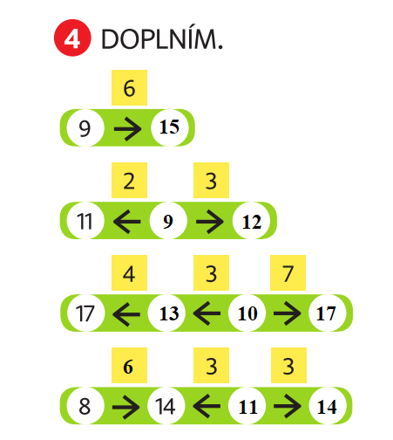
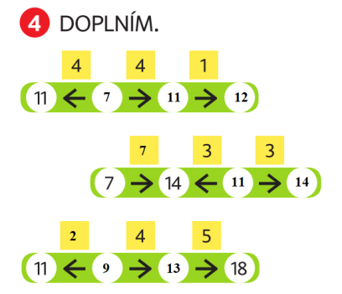
uč. str. 22/ cv. 4 str. 26/ cv. 4

str. 24/ cv.3
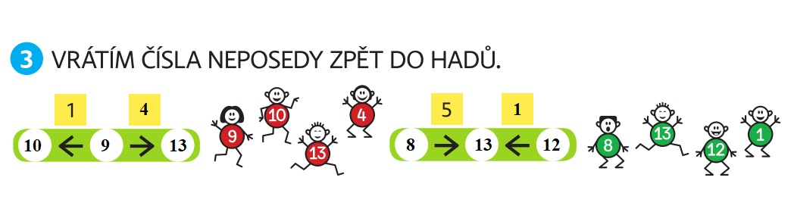
str. 27/ cv. 8
